关于Deepseek商业模式的思考

蛇年春节期间，“国产之光”Deepseek名声大噪，凭借其卓越的技术性能和“免费+开源”的商业策略，迅速引发各方关注，成为“现象级”产品。7天突破1亿用户数，1月26日登上美国免费应用榜单第一名，在全球多个国家的移动应用商店下载排名都位居榜首，上线第18天DAU（日活用户）达到1500万，是ChatGPT的十倍，呈现强大的“爆发式”增长潜力。DeepSeek迅速崛起的背后是怎样的商业逻辑，作为开源大模型又是如何实现商业盈利的，本文将进行深入探讨。

一、Deepseek用户增长的神话
2025年1月20日，DeepSeek-R1版本发布后，一周即完成1亿用户增长，打破了此前由ChatGPT创造的2个月的历史纪录，取而代之成为用户增长速度最快的AI应用。这一速度也超过了拼多多（10个月）、微信（1年2个月）、Facebook（4年6个月）等一众划时代产品。
从用户活跃度来看，DeepSeek上线第5天即超过 ChatGPT同期日活，第18天达到1500万日活用户，是ChatGPT同期日活的10倍，而ChatGPT上线第244天才达到1500万日活用户。最新数据显示，DeepSeek上线20天后，DAU已突破2000万，在全球AI产品日活榜上位列第二，仅次于ChatGPT。可见，DeepSeek整体超越ChatGPT发布之初的数据表现，显示出成为AI超级应用的强大潜力。

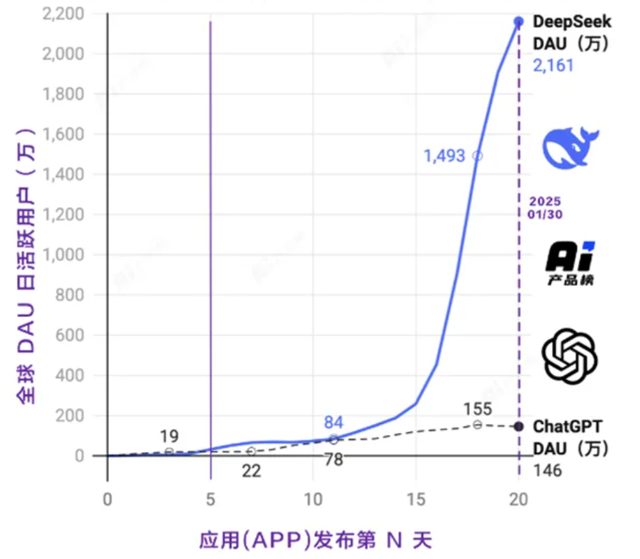
图1：DeepSeek DAU用户量

二、Deepseek神速用户增长背后的商业逻辑
DeepSeek迅速崛起的背后，虽然可能与正值春节假期，信息传播快速下沉的“天时”有关，然而更多是其技术创新带来的高性价比和开放共赢的商业逻辑的体现。
（一）、性能高效
产品本身的性能高效是吸引用户使用的第一法则。在与世界领先的大模型对比中，DeepSeek-V3展现出强大的竞争力。在语言能力评估中，DeepSeek-V3在 MMLU（教育知识评测）、MMLU-Pro 和GPQA-Diamond（评估专家级别理解和推理能力） 测试中分别获得了 88.5、75.9和 59.1 的优异成绩，与GPT-4o、LlaMA 3.1和Claude-3.5等顶级模型表现相当；在数学能力测试中，DeepSeek-V3在AIME（美国数学邀请赛）、MATH-500和CNMO 2024（中国高中数学联赛）等具有挑战性的测试中，其得分比第二名Qwen2.5高出10%~172%；在编程方面，DeepSeek-V3 在算法工程LiveCodeBench等基准测试中表现最为突出。同时官网也给出了DeepSeek-R1在AIME、Codeforces和GPQA Diamond等方面的测试数据。总体而言，DeepSeek-V3性能已基本达到GPT-4o水平，而DeepSeek-R1在数学、编程和推理方面可与OpenAI-o1比肩。援引DeepSeek官网自己的评价，则更为客观而中肯：“DeepSeek-V3 在开源模型中位列榜首，与世界上最先进的闭源模型不分伯仲。”
（二）、高性价比
Deepseek的创新算法为其带来了技术成本的大幅降低。一是采用MoE（混合专家）架构，整体参数规模671B，但每次推理只需激活37B，极大地提升了计算效率，降低了资源消耗。虽然MoE并非DeepSeek的原创技术，但DeepSeek对其架构做了改进，创新性地解决了专家间的负载均衡和协同问题。另外一个架构上的创新是MLA（多头潜在注意力机制），解决了内存限制问题，可以实现在更少的设备上推理更长的文本，从而降低推理成本。数据显示，使用了 MLA 的 DeepSeek V2 （总参数量236B，激活参数量21B），和 DeepSeek LLM-67B 相比，模型效果显著提升，同时节省了42.5%的训练成本。
得益于技术成本的降低，DeepSeek的模型使用价格也极具竞争优势。DeepSeek-V3模型API服务定价为每百万输入tokens 0.5 元（缓存命中）/ 2元（缓存未命中），每百万输出tokens 8元。而同类型的OpenAI GPT-4o 的API服务定价为每百万输入tokens 1.25美元（缓存命中）/ 2.5美元（缓存未命中），每百万输出tokens 10美元。V3的API服务价格仅为GPT-4o的8.3%（5.5%~11%）。而DeepSeek-R1 API 服务定价为每百万输入tokens 1元（缓存命中）/ 4元（缓存未命中），每百万输出tokens 16元，仅为OpenAI同类模型价格的3%左右（1.8%~3.7%）。值得关注的是，为应对DeepSeek-R1的横空出世，OpenAI于2月1日紧急发布了o3-mini系列，并大幅调低价格，为每百万输入tokens 0.55美元（缓存命中）/ 1.1美元（缓存未命中），每百万输出tokens 4.4美元，但仍为R1模型价格的2~4倍。
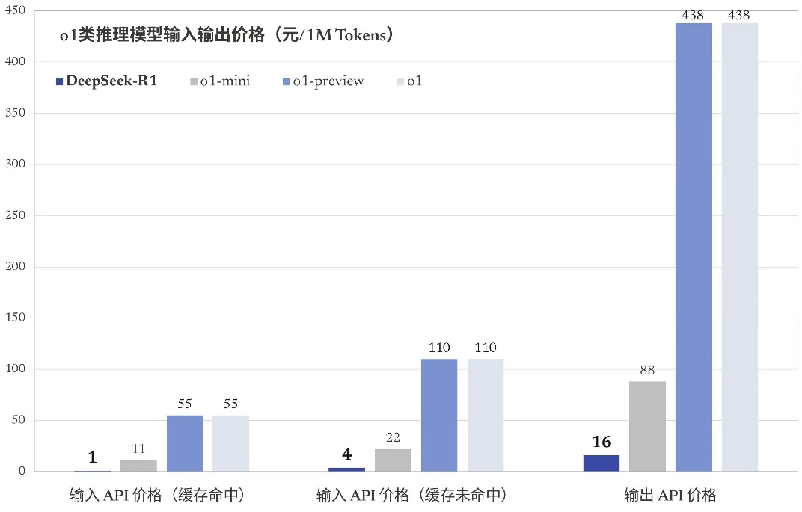
图2：推理类模型API调用价格
（三）、开源生态
Deepseek作为“国运级别”的科技创新成果，并没有选择闭源，而是开源路线，或许是其作为市场后进入者，迅速展现技术实力、获取用户数的战略考量。一方面，开源的免费策略，降低了用户使用门槛，同时用户还可以根据自身需要修改参数，进行定制化开发，其灵活性和自由性可快速吸引大量开发者和企业用户加入，形成强大的用户基数和技术生态。例如，在智能手机操作系统领域，2007年推出开源开放的安卓操作系统，吸引了众多开发者和手机厂商。据统计，截止2024年12月，安卓操作系统市场份额已达到73.49%，同期iOS市场份额为26.04%。另一方面，庞大的开源生态也有利于构建活跃的生态社区，集聚志同道合的开发者和用户，聚合集体智慧，共同创新、共同改进，推动模型迭代与场景创新走向不断优化的正向循环。
（四）、产业合作
广泛的产业合作有利于双方在拓展市场和客户资源上的互利共赢。与不同行业领军企业的合作，也对DeepSeek用户增长和市场拓展带来了不小影响。例如，1月25日，AMD宣布将DeepSeek-V3模型集成到其Instinct MI300X GPU上；2月1日，英特尔宣布DeepSeek能够在英特尔产品上运行，更可以在AI PC上实现离线使用；微软也宣布在Azure云上部署了DeepSeek-R1。国内方面，华为云、阿里云、腾讯云等多家云平台纷纷宣布上线DeepSeek大模型；汽车、金融、医疗等行业也率先展开与DeepSeek合作，既推动了人工智能技术在行业领域的深入应用，也进一步扩大了DeepSeek 的市场份额和影响力。

三、DeepSeek的盈利模式
DeepSeek目前主要处于技术革新阶段，其盈利模式尚未完全成熟，公司官网及官方公开渠道均未有明确表述。通过对新闻资讯、研报等资料整理，笔者分析DeepSeek的盈利模式可能为以下四种。
（一）、云服务与API订阅
1、API订阅
如前所述，DeepSeek以低成本、高性能吸引了众多开发者，可通过API订阅业务实现收益。前提是，吸引足够多的开发者实现海量API订阅，理想情况是日均API调用量破亿。
2、与云服务商合作分成
云服务商集成：通过开源模型吸引云厂商（如阿里云、腾讯云）集成其技术，提供云端SaaS模式，吸引中小企业用户，DeepSeek与云厂商进行收益分成。
私有化部署：根据企业需求，在本地部署DeepSeek模型，云服务商提供硬件和技术支持（如青云科技的CoresHub平台），DeepSeek通过技术服务费或授权费获得收益。
（二）、垂直行业解决方案
根据不同行业的个性化需求，采用“基础模型免费 + 增值服务收费”的模式，提供深度定制化解决方案，该模式尤其适用于对数据隐私、数据合规、监管等要求较高的行业，如医疗、金融等。一方面，DeepSeek可结合企业自身数据，为企业训练专属模型，收取数据清洗、模型调优等技术服务费。另一方面，也可通过定制化解决方案、合作分成等，实现收益。例如，在医疗领域，在医疗领域，视网膜影像领域头部企业鹰瞳Airdoc 宣布其自主研发的万语医疗大模型已接入 DeepSeek R1，实现了临床诊断效率与准确率双突破。恒瑞医药、医渡科技等公司也表示正在引入DeepSeek；在金融领域， DeepSeek与合作伙伴联合开发金融舆情大模型，已在中信证券等机构部署智能研报生成系统，覆盖多个核心场景，包括智能问答、市场分析等，帮助客户提升投研与服务能力。
（三）、终端设备与边缘计算
DeepSeek的技术突破，带来了小模型推理能力的提升，有利于促进端侧模型的部署，通过软硬协同（端侧部署适配终端，边缘计算提供场景服务）实现商业收益。例如，手机领域，华为在HarmonyOS NEXT系统中接入了DeepSeek-R1，用户可以通过小艺APP调用DeepSeek-R1进行代码、数学、推理等任务；OPPO、vivo等多家国产手机品牌也已官宣接入了DeepSeek-R1。除了手机领域，在AI眼镜、AI PC、智能家居领域的多种智能终端也极有可能爆发，为DeepSeek带来广袤商业空间。
（四）、高级服务与应用分成
1、高级服务
DeepSeek可通过付费高级功能（如提供高质量训练数据集或数据标注服务等）实现收入；也可为特定企业提供基于自身业务使用情况的数据分析报告。如Gitlab的社区版是免费的，但提供更多高级功能和技术支持的企业版需要收费。
2、应用分成：
应用分成的前提是建立了庞大应用生态，就像前文所述Google的安卓生态，Google并不是从系统本身赚钱，而是基于其庞大的生态系统，通过在应用市场投入广告，以及从付费下载应用中分成来获得盈利。DeepSeek意欲构建庞大的开源生态，或许也是基于类似考虑。

四、启示与思考
DeepSeek作为一款现象级产品，凭借其强大的技术实力和多元化的商业模式，迅速在商业生态版图中占据重要地位。其在不同行业的广泛应用与创新实践，不仅推动了各行业的智能化转型，也为人工智能商业化应用提供了新的思路方向。虽然目前DeepSeek的盈利模式还处于早期阶段，但相信随着其技术迭代的持续加快、垂直行业应用的不断渗透、端侧智能和边缘计算场景的深入拓展，其商业模式会越来越清晰。也许不久的将来就会诞生颠覆性的商业模式或杀手级应用，为其带来规模化的商业变现。

数据来源：AI产品榜（aicpb.com），数据包含网站Web/应用App累加，不去重。
数据来源：AI产品榜（aicpb.com）。
数据来源：AI产品榜，仅包含DeepSeek应用(App)，不包含网站(Web)数据。
2025年2月8日24:00之前的优惠期价格更低，为每百万输入tokens 0.1元（缓存命中）/ 1元（缓存未命中），每百万输出tokens 2元。
美元兑人民币汇率按照7.27计算。
数据来源：DeepSeek公众号
数据来源：statcounter

